
مـحــمــد الــعــيد آل خــلـيـفة المدة: ساعة و نصف
مديرية التربية لولاية البليدة السنة: الرابعة متوسط

الإختبار التجريبي في مادة العلوم الفيزيائية

التمرين الأول:(6ن)
- بغرض الحصول على غاز ثنائي كلور₂ Cl قمت بتجربة التحليل الكهربائي البسيط لمحلول كلور
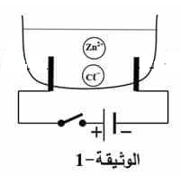
الزنك ZnCl_{2(aq)} الوثيقة-1
- اكتب الصيغة الشاردية للمحلول.
- ماذا تلاحظ عند غلق القاطعة؟.
- مثل حركة الشوارد داخل الإناء.
- أكتب معادلة التفاعل الحادث عند كل مسرى.، ثم أكتب معادلة الإجمالية لهذا التفاعل.
- بعد إنتهاء التجربة بقية ترسب الزنك عالقا في الإناء، إقترح عليك أستاذك إزالته بإظافة حمض كلور الماء_{(aq)}( H⁺,Cl⁻)
بعد إضافة الحمض لاحظت إنطلاق غاز و تآكل الترسب المعدني.
- ما هو الغاز المنطلق و ماهي صيغته.
- أكتب معادلة التفاعل الحادث بين حمض كلور الماء و معدن الزنك بالصيغة الشاردية.

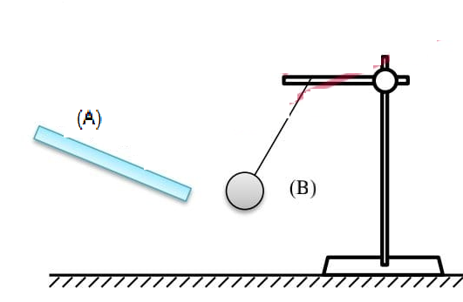
التمرين الثاني:(6ن):
نقرب قضيب مشحون (A) من كرية بوليستيران مغلفة بالألومينيوم (B) فتنجذب حتى تشكل زاوية مع الشاقول و هي في حالة توازن.
- ماهي مادة صنع القضيب (A) ؟ علل.
- أذكر طريقة تكهرب كل من القضيب (A) و الكرية (B)
- فسر سبب إنجذاب الكرية نحو القضيب.
- أ - سم القوى المؤثرة على (B) مع تحديد رمز كل قوة
ب- مثل القوى كيفيا.
ج- أذكر شرطي التوازن الكرية (B)
